**Parijs**

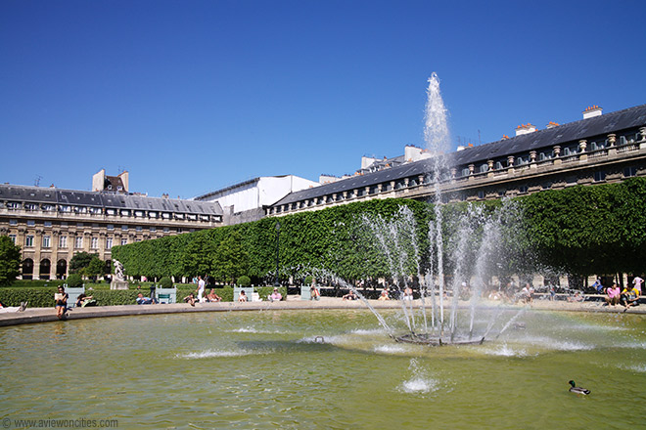

**Palais Royal**

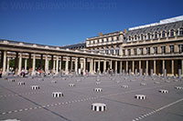Het Palais Royal (koninklijk paleis) werd gebouwd in 1629 in opdracht van de invloedrijke Kardinaal Richelieu die minister was tussen 1624 en 1642.

Het paleis omringt een binnenplein - de cour d'honneur - en tuin, de jardin du Palais Royal.

**Cour d'Honneur**

Indertijd stond het paleis bekend als het Palais Cardinal; het werd een koninklijk paleis toen de kardinaal het gebouw naliet aan koning Lodewijk XIII.

De zonnekoning - Lodewijk XIV - bracht zijn jeugd hier door vooraleer hij verhuisde naar het nabijgelegen [Louvre](http://www.stadsverkenner.com/parijs/louvre).

**Geschiedenis**

Tussen 1871 en 1874 breidde Louis-Philippe d’Orléans, de neef van koning Lodewijk XVI, het paleis uit door galerijen en winkels toe te voegen om hiermee extra inkomsten te vergaren. Gedurende een tijd bevonden er zich in het paleis zelfs café's en goktenten.  
  
Het paleis werd tijdens de revolutie van 1848 beschadigd door vandalen en het werd bijna vernield door een brand in 1871. De basisstructuur van het gebouw bleef gelukkig overeind en het gebouw was in 1876 volledig gerestaureerd, waarna het in de handen van de overheid kwam.

Tegenwoordig wordt het gebruikt door de Raad van State en enkele Franse ministeries.

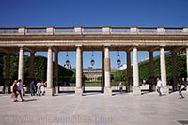Cour d’Honneur

Het paleis zelf is niet toegankelijk voor het publiek, maar men kan wel het binnenplein en de tuin bezoeken.

Het plein, dat bekend staat als de Cour d’Honneur, wordt gedomineerd door een groot kunstwerk van Daniel Buren. Het kunstwerk, dat hier geinstalleerd werd in 1986, bestaat uit 280 zwart en wit gestreepte zuilen.

**Jardin du Palais Royal**

Naast het binnenplein ligt de Jardin du Palais Royal, de binnentuin van het palais.

De tuin heeft een formele indeling met in het centrum een groot bassin met fontein.

Doordat het volledige omringd is door het paleis is het park een erg rustige plek ook al ligt het in het hart van Parijs.  
  
De huidige tuin is iets kleiner dan diegene die oorspronkelijk in 1630 ontworpen werd voor kardinaal Richelieu vanwege de 60 gebouwen met gaanderijen die in 1874 langs drie zijden van het park werden neergeplant.

In de gebouwen rond de tuin bevinden zich tegenwoordig restaurants, winkels en galerijen.